Район башлыгы дүрт хәрби егете белән очрашты

Бу көннәрдә махсус хәрби операциядә катнашучы унга якын егет кыска вакытлы ялларын районда үткәрәләр.
Шушы көннәрдә район башлыгы Александр Никошин салдат егетләребез белэн очрашты,хәрбиләребез Салават Хәйретдинов (Базарлы Матак), Нияз Гирфанов (Урта Әлки), Айнур Вәлиев (Каргадан), Илнар Гадиев (Иске Чаллыдан) хезмәтләре, яшәү шартлары турында сөйләделәр.

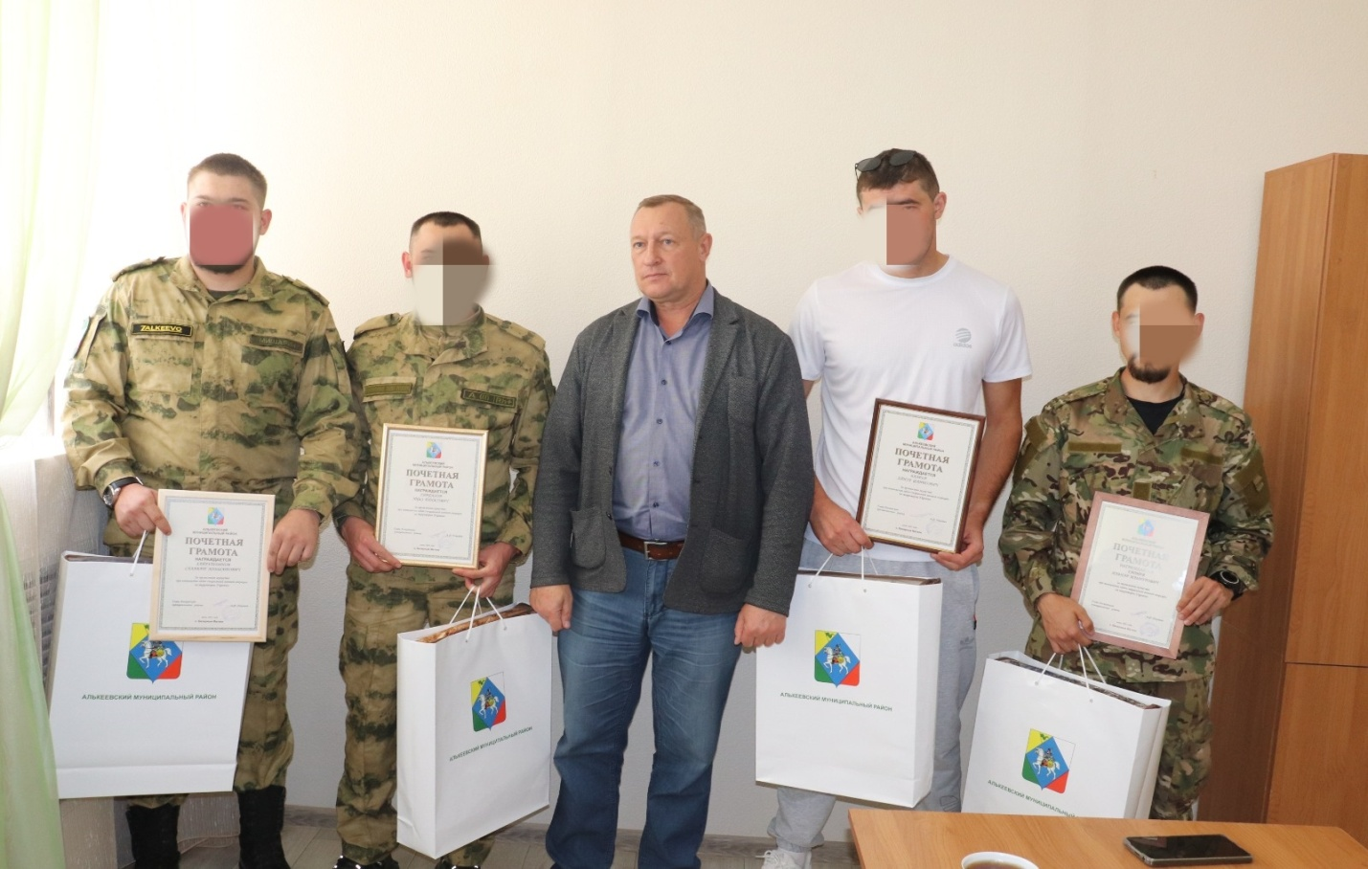

Безнен илне яклаучыларга ,саклаучыларга дан!!!

